**Brandon León González**

**Folio: 337NRA92**

**#Ejercicio 1**

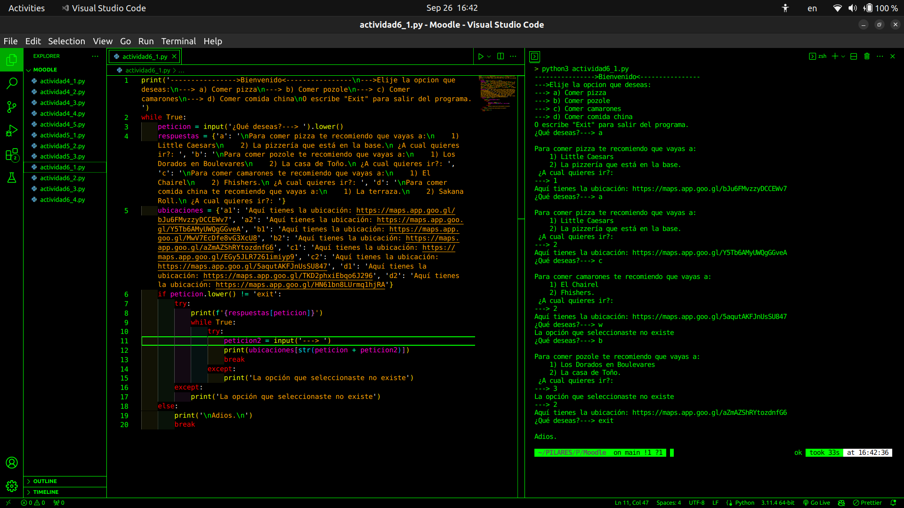

**#Ejercicio 2**

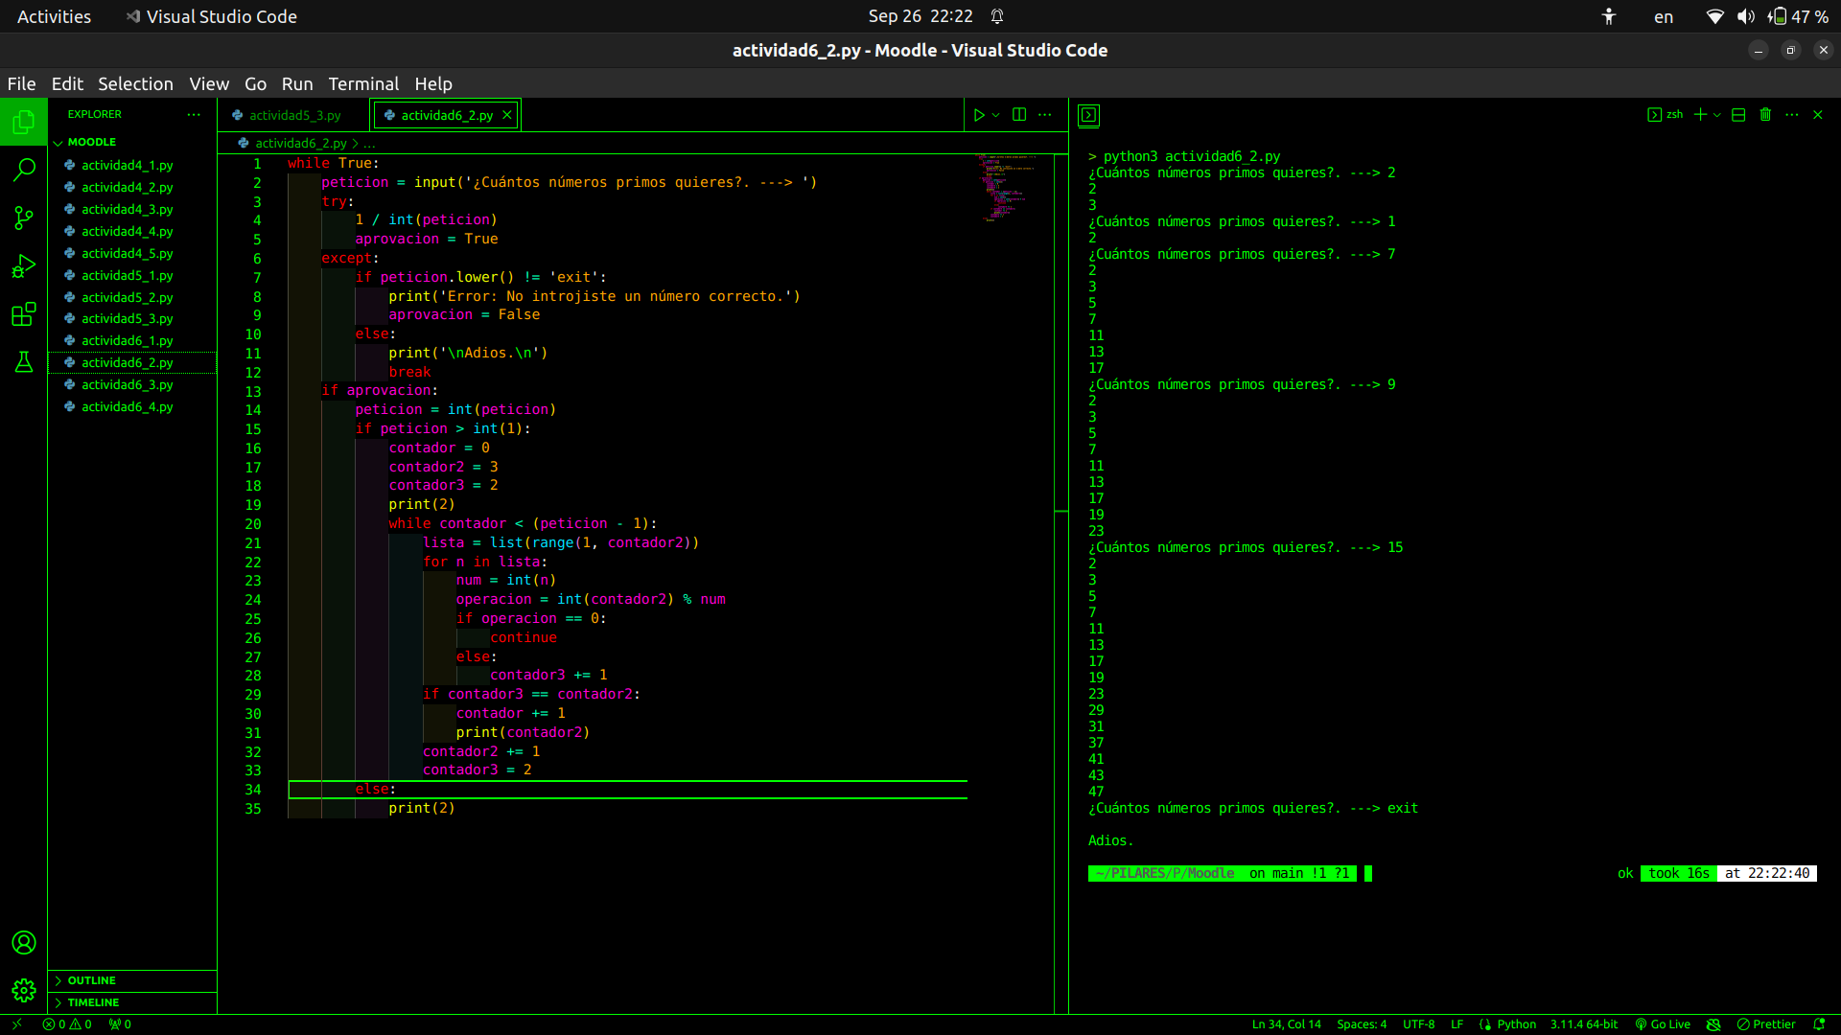

**#Ejercicio 3**

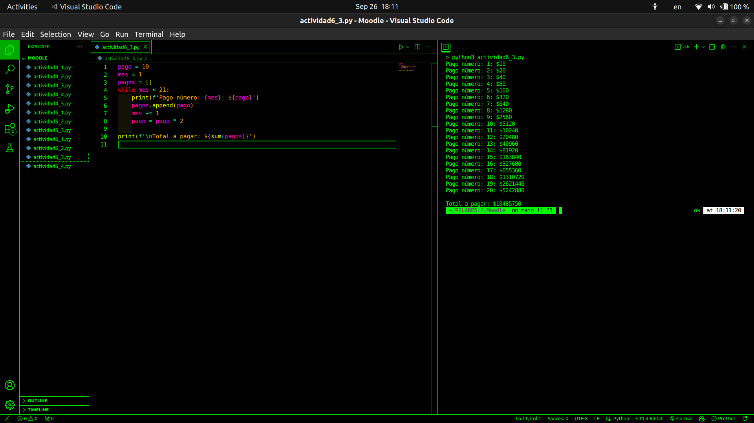

**#Ejercicio 4**

